ČJ 6.B (7.t.)
Věta jednoduchá a souvětí
Vysvětlení, jaký je rozdíl mezi větou jednoduchou a souvětím si přečtěte v učebnici na str. 114
Věta jednoduchá - má pouze jedno sloveso, přísudek.
Souvětí – má 2 a více sloves (přísudků) a jsou v něm spojovací výrazy a to: spojky, vztažná zájmena, vztažná zájmena anebo jen čárkami.

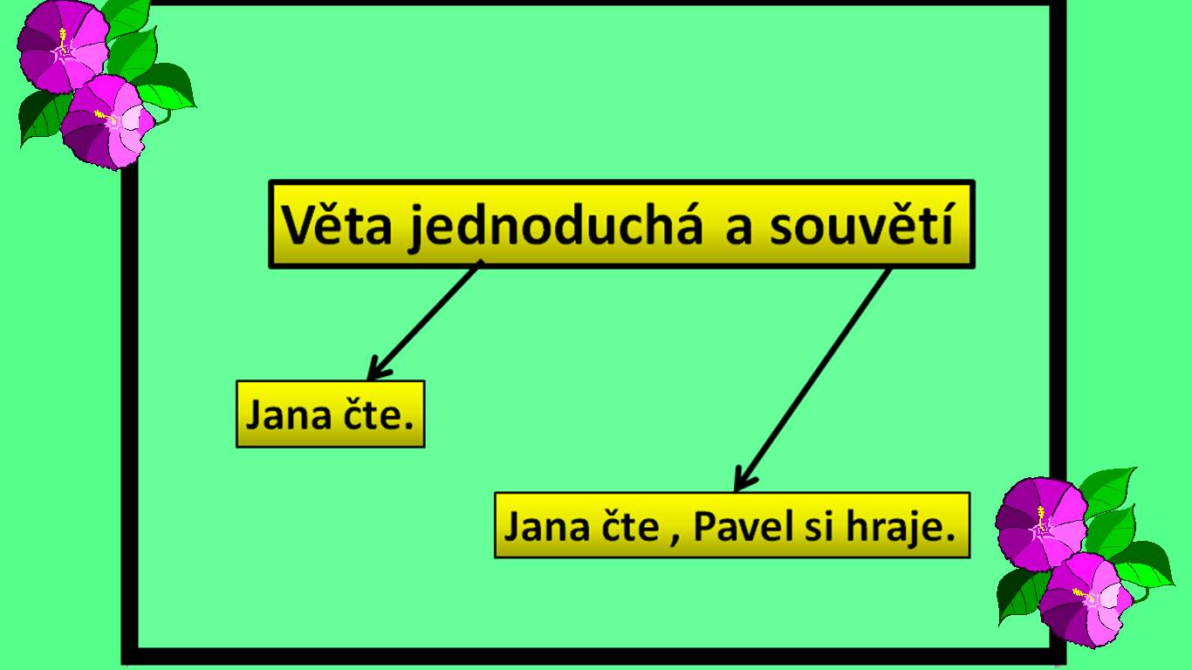

1.Podtrhni věty jednoduché. Urči pak počet vět v souvětích a zakroužkuj nebo podtrhni spojovací výrazy.
Bylo to pro něj dost šokující, když se o svých jedenáctých narozeninách dozvěděl, že je kouzelník. A ještě víc ho vyvedlo z míry, když zjistil, že v utajovaném světě čarodějek a kouzelníků ho každý zná. Když poprvé přijel do Bradavic, viděl, že se za ním všichni otáčejí. Teď tomu však už přivykl. Na konci léta o čekal čtvrtý ročník v Bradavicích. Do odjezdu do školy zbývalo ovšem ještě čtrnáct dnů. Znovu se nešťastně rozhlédl po pokoji. Pohledem utkvěl na dvou blahopřáních, která mu jeho nejlepší kamarádi poslali na konci července k narozeninám.
2. Můžeš zde nebo do sešitu cvičného vypracovat cv. 2 str. 114

3. Rozhodni, zda se jedná o větu jednoduchou nebo souvětí, když klikneš na šipku, zobrazí se ti výběr.

Dnes půjdu s rodiči do kina.
Neříkej mi, že jsi na mě zapomněl!
Paní učitelka umí pěkně zpívat.
Danuška si malovala a Péťa si hrál s autíčkem.
Nemám tě ráda, protože jsi zlý.
Jak se jmenuješ?
Zahradník se stará o zahradu.
Už je zima a padá sníh.
Já bydlím v Liberci a ty bydlíš v Praze.
Tatínek pracuje jako automechanik.
V květnu rozkvétají stromy.
Pavla bolí zub, proto musí jít k zubaři.
Karel se dobře učí a dobře hraje fotbal.
David ještě nepřišel.
Kde bydlíš?

